Архитектурен проект за „Проект 4“

Заглавие:
MedConnect – Уеб платформа за
дигитално управление на медицински услуги

Автори:
Антон Петров Тончев 471223066,
Богдан Иванов Минчев 471223010,
Ива Каменова Бонева 471223035,
Йордан Илиянов Стоянов 471223020,
Лъчезар Василев Бързачки 471223038,
Любо Цветанов Цветков 471223053

Дата: 03.11.2025 г.

- Въведение

Настоящият документ представя архитектурния проект на уеб приложението „MedConnect“. Той описва основните архитектурни решения, структурни компоненти и взаимодействия между тях, които ще осигурят коректната работа на системата.
Документът има за цел да даде ясна представа за техническата организация на приложението, използваните технологии и начина, по който различните модули си взаимодействат. Представената архитектура служи като основа за реализацията, тестването и бъдещата поддръжка на софтуера.

В разработването на проекта „MedConnect“ участва екип от шестима студенти, които работят съвместно по всички етапи от проектирането и реализацията на системата:

- Антон Петров Тончев
- Богдан Иванов Минчев
- Ива Каменова Бонева
- Йордан Илиянов Стоянов
- Лъчезар Василев Бързачки
- Любо Цветанов Цветков

Всеки член на екипа допринася за планирането, разработката, тестването и документирането на проекта, като задачите се разпределят динамично според текущите нужди и индивидуалните компетенции. Подходът е колаборативен, с цел по-добро разбиране на цялостната архитектура и повишаване на гъвкавостта при разработка.
- Предназначение на проекта

- Обхват

Настоящият архитектурен документ обхваща фазата на архитектурно проектиране от жизнения цикъл на разработка на уеб системата „MedConnect“. В него се разглеждат концептуалните и логическите аспекти на архитектурата, които изграждат основата за бъдещата реализация и внедряване на системата. Документът описва структурата на приложението, взаимодействието между основните му компоненти, както и архитектурните решения, осигуряващи неговата функционалност, сигурност, достъпност и разширяемост.

Настоящият документ не включва детайли, свързани с конкретната имплементация на функционалности, програмен код или потребителско тестване. Вместо това, той се фокусира върху архитектурната рамка и проектните принципи, които служат като методологична и техническа основа за следващите етапи от разработката.

В рамките на документа са представени основните архитектурни изгледи, чрез които се постига цялостно разбиране за организацията, взаимовръзките и информационните потоци в системата. Освен това, обхватът включва и анализ на нефункционалните изисквания, като достъпност, производителност, сигурност и използваемост, които дефинират качествените характеристики на архитектурата и гарантират устойчивостта на системата при реална експлоатация.

По този начин документът определя рамките, границите и целите на архитектурното проектиране, като осигурява необходимата концептуална и методологична основа за преминаване към следващите фази от жизнения цикъл на софтуерния проект.

- Актьори

Настоящият архитектурен документ има няколко основни заинтересовани страни, които са пряко свързани с неговото съдържание, преглед, оценка и използване. Всеки актьор има специфичен интерес към определени части на документа и участва в различни етапи от разработката на системата „MedConnect“.

  - Системен администратор

Системният администратор е актьор, който ще използва архитектурния документ като референтен материал при внедряване и поддръжка на системата. Неговият интерес е насочен към процесния изглед и нефункционалните изисквания, тъй като те съдържат информация за компонентите, зависимостите и изискванията за надеждност, сигурност и производителност.

  - Архитект / Технически консултант

Ако проектът се разширява или се използва като основа за реална разработка, архитектът или техническият консултант се интересува от логическия и процесния изглед. Тези раздели съдържат описания на слоевете, модулите и техните взаимодействия, които са критични за бъдещи промени и оптимизации.

  - Външни интеграции (технически актьори)

Документът засяга и няколко външни системи, интегрирани чрез API — Google Calendar, SMS Gateway, система за плащане и Symptom Checker. За тези актьори архитектурният документ съдържа описания на комуникационните интерфейси и формати за обмен на данни (REST, JSON), които осигуряват коректна интеграция и поддръжка на интероперабилност.

  - Потенциални заинтересовани страни от системата

В по-широк контекст, лекарите, пациентите и настойниците са непреки заинтересовани страни от резултата на архитектурния проект, но не и от самия документ. Тяхната роля е разгледана в Use-case изгледа като крайни потребители, но те не участват в прегледа или анализа на архитектурните решения.

- Използвани термини и символи

Термин / Съкращение | Обяснение
API (Application Programming Interface) | Интерфейс за комуникация между различни софтуерни компоненти или системи. В проекта се използват външни API-та – Google Calendar, платежна система, Symptom Checker и SMS gateway.
REST (Representational State Transfer) | Архитектурен стил за създаване на уеб услуги, използван при комуникацията между фронтенд и бекенд компонентите.
JSON (JavaScript Object Notation) | Формат за обмен на данни между клиент и сървър.
React | JavaScript библиотека за изграждане на потребителски интерфейси (frontend част).
Spring Boot | Java фреймуърк за създаване на уеб приложения и REST API (backend част).
PostgreSQL | Релационна база данни, използвана за съхранение на данните в системата.
UML (Unified Modeling Language) | Унифициран език за моделиране, използван за създаване на архитектурни диаграми (Use-case, Class, Activity и др.).
ER диаграма | Диаграма, описваща връзките между обектите в базата данни.
SMS Gateway | Външна услуга за изпращане на SMS съобщения към потребителите.
RBAC (Role-Based Access Control) | Ролево-базиран контрол на достъпа – всеки потребител има права според ролята си (пациент, лекар, администратор).
JWT (JSON Web Token) | Механизъм за удостоверяване на потребители чрез криптирани токени.
Frontend / Backend | Съответно клиентската и сървърната част на приложението.
ORM (Object-Relational Mapping) | Технология за свързване на обектно-ориентиран код с релационна база данни (използван е Hibernate/JPA).
Symptom Checker API | Външен модул за анализ на симптоми и генериране на медицински препоръки.
Use-case диаграма | Диаграма, описваща взаимодействията между потребители (актьори) и системата.
Activity диаграма | Диаграма, визуализираща последователността от стъпки в даден процес.
HTTP/HTTPS | Протоколи за комуникация между клиент и сървър (HTTPS – защитен вариант).
CRUD операции | Основни операции върху данни – Create, Read, Update, Delete.
UI (User Interface) | Потребителски интерфейс на приложението.
DB (Database) | База данни – съхранява структурирана информация за потребители, часове и документи.

- Източници

Настоящият архитектурен документ е изготвен въз основа на проучвания на съществуващи решения в областта на електронното здравеопазване, техническа и методологична литература, както и официална документация на използваните технологии и инструменти.

Направен е обстоен анализ на вече съществуващи електронни платформи, улесняващи процесите в здравеопазването:

- Супердок: https://superdoc.bg/
- НЗИС: https://his.bg/
- Плюс Мен: https://plusmen.bg/
- Healee: https://www.healee.com/bg
- Medesk: https://www.medesk.net/en/
- SoftClinic: https://www.softclinicsoftware.com/
- еЗдраве: https://his.bg/ezdrave/
- Zocdoc: https://www.zocdoc.com/

Официалната техническа документация на всички технологии и инструменти, използвани по време на разработването на „MedConnect”, е прегледана и активно използвана за справки:

- React: https://react.dev/learn
- Bootstrap: https://getbootstrap.com/docs/5.3/getting-started/introduction/
- Spring Boot: https://spring.io/projects/spring-boot#learn
- Java: https://dev.java/learn/
- PostgreSQL: https://www.postgresql.org/docs/

За интеграцията с външни системи са разгледани и проучени сайтове с полезна литература и документация:

- Google Calendar API: https://developers.google.com/workspace/calendar/api/guides/overview
- Платежна услуга:
https://developer.paypal.com/api/rest/ (PayPal)
https://docs.stripe.com/api (Stripe)
https://kb.epay.bg/bg/ (ePay)
https://developer.revolut.com/docs/merchant/merchant-api (Revolut)
- SMS Gateway:
https://www.smsapi.bg/sms-gateway
https://www.linkmobility.com/bg/developer
- Symptom Checker API:
https://infermedica.com/solutions/infermedica-api
https://apimedic.com/
- Използван имунизационен календар на Република България:
https://www.vaksinite.com/imunizacionen-kalendar/
https://plusmen.bg/bg/calendar
https://www.vaksinite.com/wp-content/uploads/2025/05/imunizatsionen-kalendar-2025.pdf

За изготвянето на архитектурния документ и диаграмите е използван специален софтуер, както и статии и документи, предоставящи нужната техническа и методологическа литература:
- Използван софтуер за изготвяне на UML диаграмите:
https://app.diagrams.net/
- Използвана литература:
https://www.visual-paradigm.com/guide/
https://www.lucidchart.com/pages
https://www.geeksforgeeks.org/dbms/dbms/
https://www.sei.cmu.edu/documents/2174/2009_004_001_15077.pdf

- Архитектурен обзор

Архитектурният проект на уеб приложението „MedConnect“ е структуриран в няколко основни изгледа, които представят различни аспекти от системата. Документът включва следните основни изгледи:

- Use-case изглед
- Логически изглед
- Процесен изглед
- Изглед на данните

В следващите глави всеки от тези изгледи е представен подробно чрез съответните диаграми и текстови описания, с цел пълно разбиране на архитектурата и функционалността на системата.

- Use-case изглед

Той включва трите основни актьора – пациент, лекар и администратор, както и няколко външни системи, интегрирани чрез API интерфейси, с помощта на които ще се изпълнява основните функционалности на системата.

- Login / Register
  - Всички потребители (пациент, лекар, администратор) могат да се регистрират и влизат в системата чрез автентикация и ауторизация.
- Appointment (Записване на час)
  - Пациентът избира лекар и желан час за преглед.
  - Системата създава резервацията и я синхронизира с Google Calendar.
  - Пациентът и лекарят получават автоматично напомняне чрез SMS Reminder Service.
- Premium Plan Purchase (Закупуване на премиум план)
  - Пациентът може да избере и активира платен абонамент чрез Credit Payment System.
  - След успешно плащане се отключват допълнителни функции (разширяване на капишитета от пространство за качване на файлове)
- Vaccinations and Doctor Appointments (Напомняния за ваксини и лекарски прегледи)
  - Системата проследява календара на пациента и автоматично създава напомняния за предстоящи ваксини и прегледи.
  - Напомнянията се изпращат чрез SMS Reminder Service и Google Calendar.
- Doctor Suggestion (Предложение за специалист чрез проверка на симптоми)
  - Пациентът въвежда своите симптоми, а системата изпраща данните към външната услуга Symptom Assessment API (Symptom Checker).
  - Системата връща списък с възможни диагнози и препоръчани специалисти.
- Admin Functions (Администраторски дейности)
  - Администраторът управлява достъпа до системата, проверява и потвърждава регистрациите на лекарите.
  - Следи активността и коректността на данните в системата.
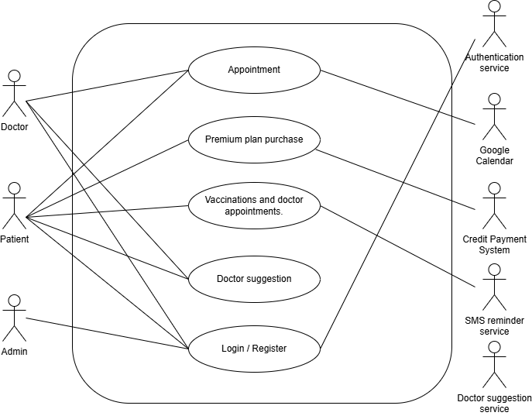
Диаграма 1: Use-case изглед

- Логически изглед

Целта на този изглед е да се осигури яснота относно начина, по който се структурират и взаимодействат различните части на приложението, така че да се постигнат висока модулност, лесна поддръжка и възможност за бъдещо разширяване.

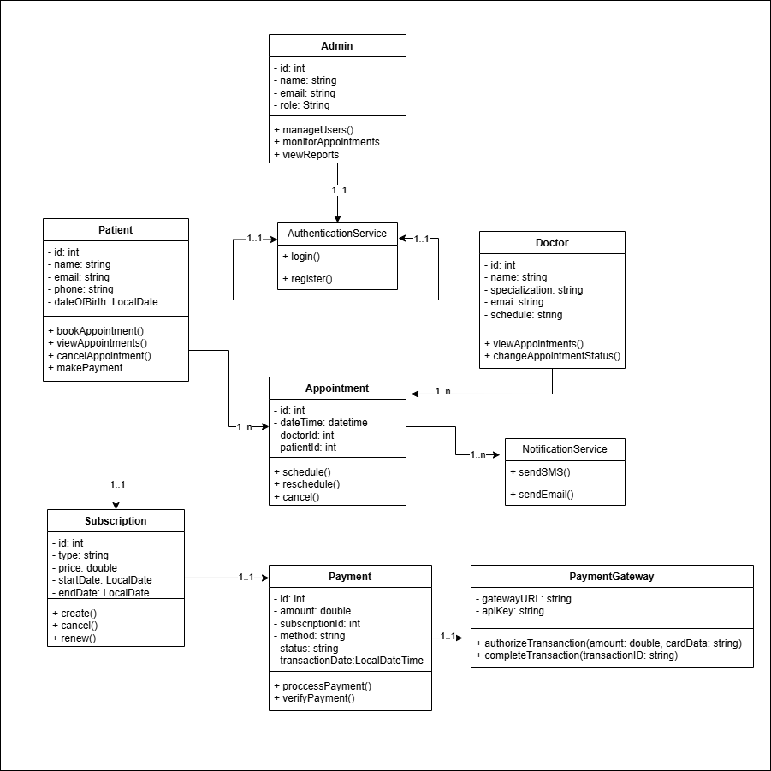

- Процесен изглед

Процесният изглед представя динамичния аспект на системата, като описва начина, по който се изпълняват основните процеси в уеб приложението „MedConnect“. За целите на проекта са избрани пет архитектурно значими процеса:

- Записване на час при лекар
- Обработка на плащане и активиране на абонамент
- Използване на Symptom Checker
- Създаване на график за прием на лекарства
- Качване на медицински документ

Тези процеси са основни за функционирането на системата, тъй като включват взаимодействие между различни компоненти – потребителски интерфейс, база данни и външни услуги (Google Calendar, SMS gateway, Symptom Checker и платежна система). Чрез UML activity диаграмите по-долу се онагледяват стъпките, които системата и потребителите извършват при изпълнение на тези процеси, както и логическите зависимости между тях.

Диаграма 1: Записване на час при лекар

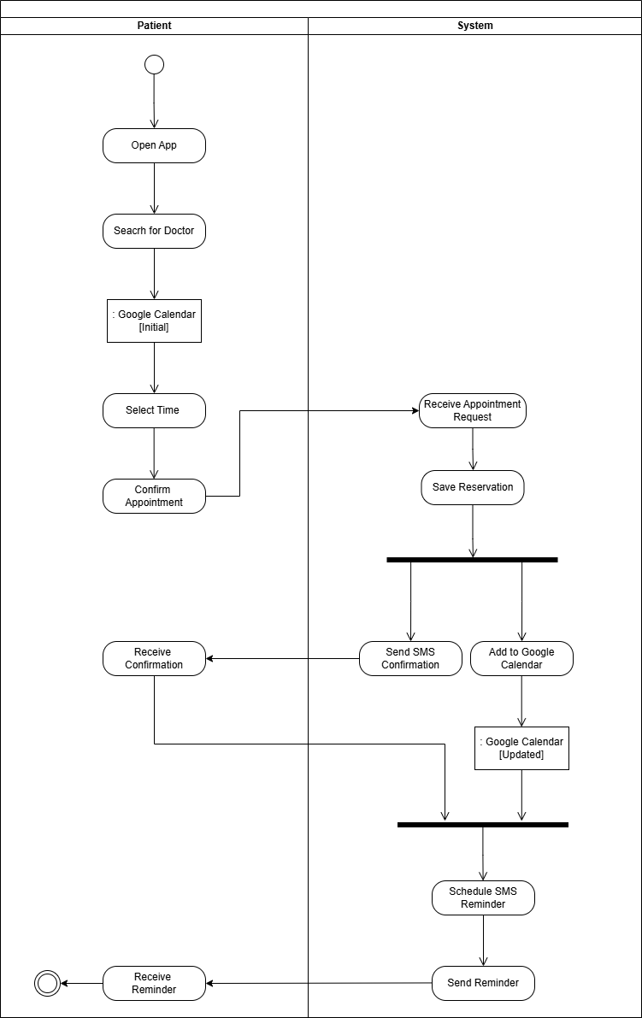

Процес: Записване на час при лекар

Участници: Пациент, Система

Описание на стъпките:

- Пациентът отваря уеб приложението.
- Пациентът търси конкретен лекар чрез търсачка.
- Пациентът избира удобен свободен час от календара и потвърждава записа.
- Системата получава заявката и създава резервацията в базата данни.
- Системата добавя часа в Google Calendar както на пациента, така и на съответния лекар.
- Пациентът получава напомнянето от Google Calendar.

Диаграма 2: Обработка на плащане и активиране на абонамент

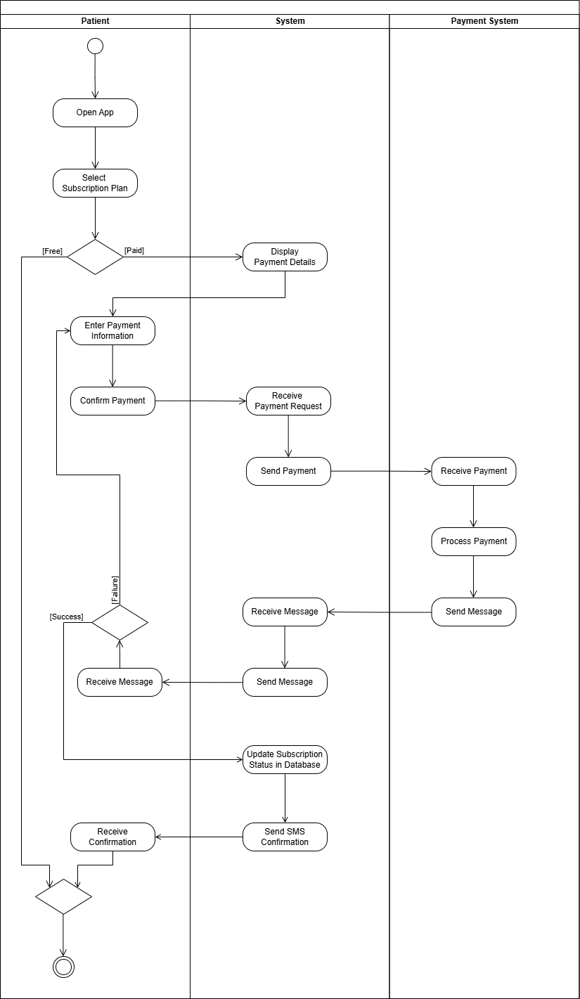

Процес: Обработка на плащане и активиране на абонамент

Участници: Пациент, Система, Платежна услуга

Описание на стъпките:

- Пациентът отваря уеб приложението.
- Пациентът избира абонаментен план.
- Системата показва детайли за сумата и методите за плащане.
- Пациентът въвежда данни за плащане и потвърждава транзакцията.
- Системата получава потвърждението за транзакцията и изпраща плащането към платежната услуга.
- Платежната услуга обработва плащането и връща съобщение за успех или грешка на системата, която го праща към пациента.
- Ако плащането е неуспешно, той опитва отново.
- Ако плащането е успешно, системата актуализира абонаментния статус на пациента в базата данни.
- Пациентът получава известието за успешното плащане и активиран абонамент.

Диаграма 3: Използване на Symptom Checker

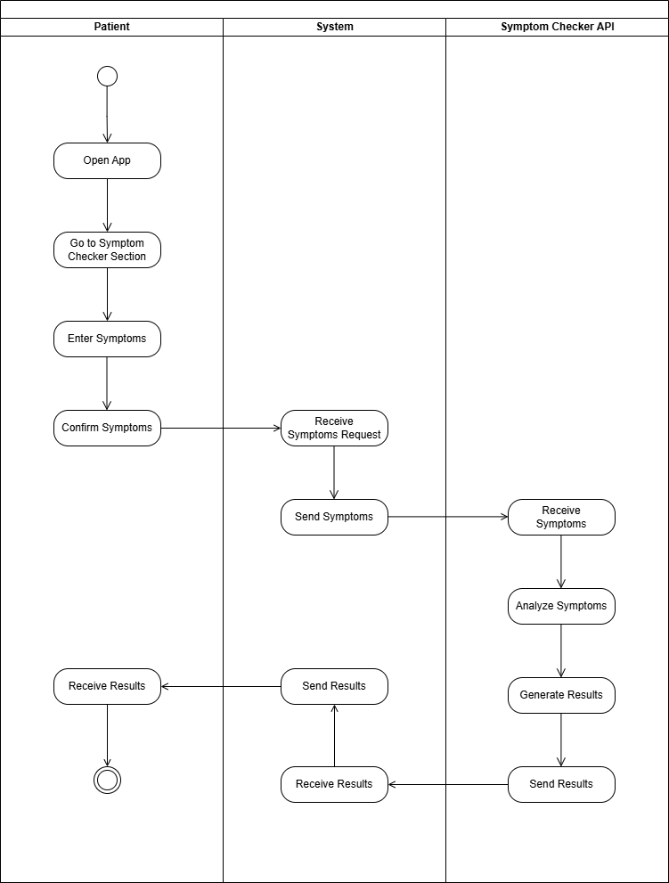

Процес: Използване на Symptom Checker

Участници: Пациент, Система, Външен модул (Symptom Checker API)

Описание на стъпките:

- Пациентът влиза в уеб приложението „MedConnect“.
- От главното меню пациентът избира секцията със Symptom Checker-а.
- Пациентът въвежда своите симптоми (например температура, болки, кашлица и др.) в предоставената форма и потвърждава.
- Системата („MedConnect“) приема въведената информация и я изпраща към външния модул Symptom Checker API за анализ.
- Външният модул анализира данните и генерира резултати, които включват:

  - възможни заболявания,
  - препоръчани медицински специалисти,
  - оценка на спешността (ниска / средна / висока).

- Symptom Checker API връща резултатите обратно към системата „MedConnect“.
- Системата визуализира резултатите пред пациента под разбираем и структуриран вид.

Диаграма 4: Създаване на график за прием на лекарства

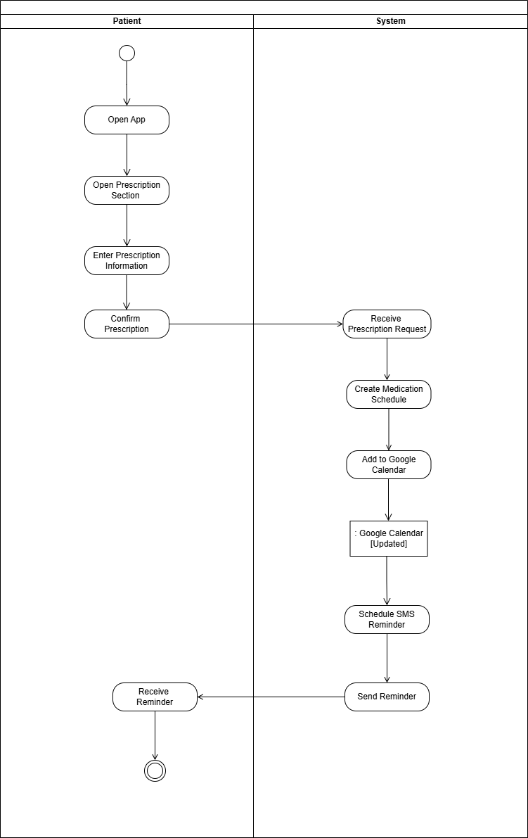

Процес: Създаване на график за прием на лекарства

Участници: Пациент, Система

Описание на стъпките:

- Пациентът влиза в уеб приложението MedConnect.
- Пациентът отваря секцията „Рецепти“.
- Пациентът въвежда информация от рецептата, издадена от лекаря —

  - наименование на лекарството,
  - дни от седмицата,
  - часове на прием,
  - дозировка (брой таблетки / мл).

- Пациентът потвърждава въведената информация.
- Системата получава данните и ги обработва.
- Системата автоматично създава график за прием на лекарствата, като добавя съответните записи в календара на пациента (Google Calendar).
- Системата връща актуализиран календар.
- Системата генерира автоматични напомняния за всеки предстоящ прием.
- В указаното време системата изпраща SMS напомняне на пациента.
- Пациентът получава известие за предстоящия прием на лекарство.

Диаграма 5: Качване на медицински документ

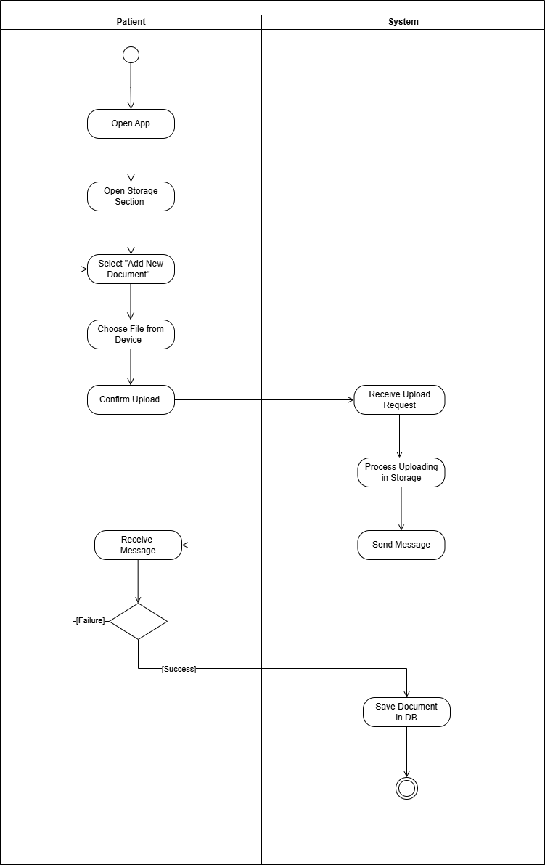

Процес: Качване на медицински документ

Участници: Пациент, Система (MedConnect Storage Module)

Описание на стъпките:

- Пациентът влиза в приложението.
- Отваря секцията с хранилището за документи.
- Избира опцията „Добавяне на нов документ“.
- От локалното си устройство намира и избира конкретния файл (например епикриза, изследване, снимка и др.).
- Потвърждава качването и изпраща заявката към системата.
- Системата приема заявката и започва качването на документа в хранилището.
- След обработка системата връща съобщение за резултата:

  - Ако качването е успешно, връща съобщение за успех и запазва документа в базата.
  - Ако качването е неуспешно (напр. неподдържан формат, прекъсване на връзката, надвишен лимит), връща съобщение за грешка.

- Пациентът вижда резултата:

  - Ако е успех → процесът приключва.
  - Ако е неуспех → потребителят може да избере отново документ и да повтори качването.

- Изглед на данните

В системата са включени всички ключови обекти, които са свързани чрез релации от тип 1:N и N:1. Всеки обект отразява реален елемент от домейна – например, пациентът може да има множество уредени часове за преглед, плащания или известия.

Например, при извършване на плащане се създава запис в таблицата Payment, който е свързан с конкретен пациент (Patient) и абонаментен план (SubscriptionPlan). След потвърждение на транзакцията, системата актуализира статуса на плащането и изпраща уведомление чрез таблицата Notification.
Този модел осигурява последователност и прозрачност в управлението на данните, улеснява интеграцията между модулите и гарантира целостта на информацията в рамките на приложението MedConnect.

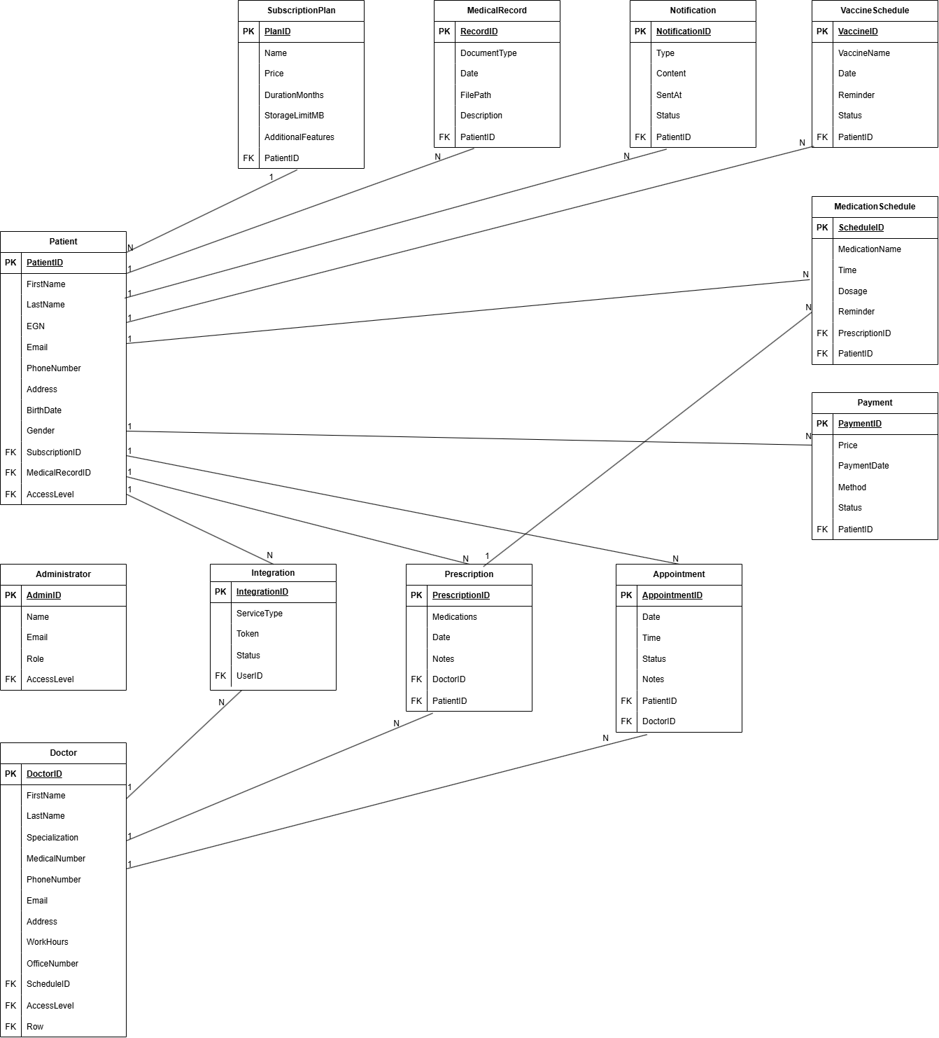

- Нефункционални изисквания

Настоящият раздел описва как архитектурата на „MedConnect“ осигурява необходимите атрибути на качеството чрез използване на подходящи архитектурни решения и тактики за изпълнение.

- Наличност, непрекъснатост и възстановимост

Системата е уеб-базирана и следва клиент–сървърна архитектура, при която потребителите имат достъп чрез уеб браузър по всяко време. За платформата „MedConnect” е критично да бъде достъпна 24/7 с минимално време на прекъсване, защото потребителите разчитат на напомняния, календарни събития и плащания — услуги, чието прекъсване може да доведе до неудобство или риск за пациента.
Приложението е разделено на три основни слоя — потребителски интерфейс (React), приложен слой (Spring Boot) и слой за данни (PostgreSQL база). Това разделение повишава устойчивостта при евентуални откази и улеснява възстановяването на услугата.

За постигане на желаното ниво на достъпност са приложени следните архитектурни тактики:

- Логване и мониторинг: Системата поддържа запис на ключови събития и грешки в лог файлове чрез Spring Boot logging (SLF4J / Logback). Това позволява своевременно откриване и анализ на проблеми, свързани с работоспособността на приложението.

- Архивиране на базата данни: извършва се периодично архивиране на PostgreSQL базата данни чрез SQL backup (pg_dump) с цел защита на информацията и предотвратяване на загуба на данни при евентуален отказ на системата. Архивите могат да се съхраняват локално или в облак.

- Възстановяване на услугата: архитектурата позволява рестартиране на приложението без загуба на съхранена информация, тъй като данните се намират в отделен слой (базата). При възникване на грешка, приложният сървър (Spring Boot) може да бъде рестартиран ръчно или автоматично и системата да бъде върната в нормален режим на работа.

- Разделяне на логика и данни: приложният сървър и базата данни са реализирани като отделни компоненти. Това осигурява изолация при отказ на отделен модул и улеснява поддръжката и възстановяването на услугата.

- Разширяемост

Архитектурата на системата „MedConnect“ е проектирана с цел лесно добавяне на нови функционалности и промяна на съществуващите, без това да води до значителни промени в цялостната структура на приложението. Това е особено важно за уеб-базирани системи в областта на здравеопазването, където е възможно в бъдеще да се добавят нови интеграции (напр. с други системи за електронни рецепти или лабораторни резултати).

Системата използва модулна трислойна архитектура (frontend – backend – database), при която всеки слой има ясно дефинирана отговорност:

- Frontend (React) – визуализира интерфейса и комуникира с backend чрез REST API.
- Backend (Spring Boot) – съдържа бизнес логиката, API контролери и връзка към базата данни.
- Database (PostgreSQL) – отговаря за съхранението и връщането на структурирани данни.

Тази структура позволява всеки компонент да се развива независимо, без да се засяга останалата част от системата.

Използваните тактики за осигуряване на разширяемост са:

- Модулност и разделение на отговорности (Separation of Concerns): всеки модул (потребители, часове, рецепти, плащания и т.н.) има собствена структура от класове и контролери, което позволява добавяне на нови функции без промяна в други модули.

- REST API комуникация между frontend и backend: използването на API интерфейси позволява системата да бъде разширена или свързана с външни услуги (напр. SMS Gateway, Google Calendar API) без нужда от промяна на клиентската част.

- Използване на обектно-ориентиран дизайн: добавянето на нови класове (например нов тип потребител или нов вид напомняне) може да се реализира чрез наследяване и интерфейси, без пренаписване на съществуващ код.

- Възможност за промяна на база данни или външни интеграции: благодарение на използването на ORM (Hibernate/JPA), приложението не зависи пряко от конкретната база данни. При нужда може да се премине от PostgreSQL към друга SQL или дори NoSQL система с минимални промени.

- Производителност

Производителността на системата „MedConnect“ е от ключово значение, тъй като платформата трябва да реагира бързо при взаимодействие с потребителите — например при записване на час, зареждане на медицински досиета или извършване на плащане. Целта е системата да осигурява бърз отговор и минимално време за изчакване, дори при едновременно използване от множество потребители.

Архитектурата е проектирана така, че да разделя натоварването между различните компоненти — клиент, сървър и база данни. Frontend (React) поема визуалното рендиране и част от логиката на валидация, докато Backend (Spring Boot) обработва заявките и комуникира с PostgreSQL базата данни. Това разделение ограничава натоварването на сървъра и осигурява плавна работа на системата.

Използваните тактики за повишаване на производителността са:

- Ограничаване на натоварването върху сървъра: чрез използване на REST API и клиентска обработка (frontend-side validation) се намалява броят на заявките, които изискват пълна обработка от сървъра.

- Ефективна работа с база данни: системата използва ORM (Hibernate/JPA), което позволява оптимизирани SQL заявки и кеширане на често използвани обекти в паметта (first-level cache). Това ускорява достъпа до данни при повторни заявки.

- Асинхронна обработка на определени задачи: процеси, които не изискват незабавен отговор към потребителя (например изпращане на SMS или имейл напомняния), могат да се изпълняват асинхронно, без да забавят интерфейса.

- Минимизиране на трансфера на данни: frontend приложението обменя с backend само необходимите JSON обекти, което намалява обема на мрежовия трафик и ускорява зареждането на страниците.

- Възможност за кеширане на статични ресурси: CSS, JavaScript и изображения се кешират от браузъра, за да се намали времето за зареждане при последващи посещения на потребителя.

- Сигурност

Сигурността е ключов аспект в архитектурата на системата „MedConnect“, тъй като приложението обработва лични и медицински данни на пациенти и лекари. Архитектурата е проектирана така, че да осигурява защита на информацията, контролиран достъп и възможност за възстановяване при инцидент.

Системата използва ролево-базирана автентикация и авторизация, реализирана чрез Spring Security и JwtFilter. Потребителите се делят на четири типа: пациент, лекар, родител/настойник и администратор, като всеки има различни нива на достъп до ресурсите и функциите на системата.

Използваните архитектурни тактики с цел сигурност на системата са:

- Ролева авторизация (RBAC – Role-Based Access Control): всеки потребител влиза със собствен акаунт и роля.

- Пациентът има достъп до своите медицински документи и календар.
- Лекарят има достъп до своя календар и информацията само за своите пациенти.
- Администраторът управлява достъпа и потвърждава регистрацията на лекари.
Това предотвратява неоторизиран достъп до чужди данни.

- Сигурна автентикация: входът в системата се осъществява чрез криптирани пароли (с BCrypt в Spring Security). Всички комуникации между клиент (React) и сървър (Spring Boot) се извършват чрез HTTPS, за да се предотврати прихващане на данни.

- Валидиране на входните данни: въвежданата от потребителите информация (например имейл, име, симптоми) се проверява на фронтенд и бекенд ниво. Това предпазва от SQL Injection, XSS и други атаки чрез неправилни входни данни.

- Ограничаване на достъпа до API ресурсите: REST API-тата на Spring Boot са защитени чрез JWT токени. Така само автентикирани потребители могат да извършват заявки към системата.

- Сигурност на файловете: медицинските документи, качвани от пациентите, се съхраняват в защитен дял на сървъра, като достъп до тях има само притежателят им и неговият лекар.

- Възможност за тестване

Тестването е ключов етап от разработката на системата „MedConnect“, който гарантира, че отделните компоненти функционират коректно и взаимодействат правилно. Архитектурата на приложението е изградена така, че да улеснява както модулното, така и интеграционното и функционалното тестване.

Системата използва разделяне на слоеве – фронтенд (React), бекенд (Spring Boot) и база данни (PostgreSQL), което позволява независимо тестване на отделните части без необходимост цялата система да е активна.

Архитектурните тактики, които са използвани за осъществяване на тестването са:

- Интеграционно тестване: след като отделните компоненти са проверени, се тества тяхната съвместна работа – напр. комуникацията между контролерите на Spring Boot и базата PostgreSQL.
Причина: Демонстрира, че системата работи като цялостен механизъм и обменът на данни е коректен.

- Използване на тестова база данни: за нуждите на тестовете се използва отделна тестова инстанция на PostgreSQL или in-memory база (H2 Database).
Това позволява да се извършват тестове без риск от загуба или промяна на реални данни.
Причина: Осигурява безопасна среда за експерименти и регресионни тестове.

- Интероперабилност

Системата „MedConnect“ е проектирана така, че да осигурява безпроблемна комуникация както между вътрешните си компоненти (фронтенд, бекенд и база данни), така и с външни услуги, от които зависи функционалността ѝ.
Интероперабилността е от ключово значение за правилната работа на модулите, които използват външни API-та – Google Calendar, SMS Gateway, Payment System и Symptom Checker.

Използвани архитектурни тактики за постигане на добра интероперабилност:

- RESTful архитектура на комуникацията: всички обменни операции между компонентите и външните услуги се реализират чрез REST API с JSON формат, който е универсален и лесен за интеграция.
Причина: Позволява добавяне или замяна на външни услуги без промяна в основната логика на системата.

- Абстракция на външните услуги: комуникацията с външни API-та (Google Calendar, SMS Gateway, Payment) е реализирана чрез отделни слоеве / класове в бекенда, които инкапсулират логиката за свързване и обработка на отговорите.
Причина: Това прави системата по-гъвкава – ако се смени доставчикът на SMS услуги, трябва да се промени само този модул.
- Унифицирани данни и формати (JSON): всички заявки и отговори между клиент, сървър и външни API-та използват JSON формат, което осигурява консистентност и лесна сериализация /десериализация.
Причина: Повишава съвместимостта и намалява грешките при обмен на информация.

- Изолация на външните зависимости: при възникване на грешка във външна система (напр. недостъпен SMS Gateway), приложението улавя грешката и уведомява потребителя, без да прекъсва цялостната работа на системата.
Причина: Гарантира устойчивост при временни външни откази.

- Използваемост

Интерфейсът на системата „MedConnect“ е проектиран с цел да осигури удобна, ясна и достъпна комуникация между потребителя и софтуера, като се вземат предвид различните типове потребители — пациенти, лекари, администратори и родители (настойници).

Системата е уеб-базирана и достъпна през стандартен браузър, което елиминира нуждата от инсталация и гарантира достъпност от всяко устройство с интернет връзка.

Основни архитектурни решения и тактики за използваемост:

- Ясен и интуитивен интерфейс: фронтендът е реализиран с React и Bootstrap, които осигуряват визуална последователност, лесна навигация и бърза реакция на потребителските действия.
Причина: Намалява вероятността от грешки при работа и улеснява потребители с по-малък технологичен опит.

- Responsive (адаптивен) дизайн: интерфейсът автоматично се адаптира към различни размери на екрана — компютър, таблет или мобилен телефон.
Причина: Позволява използване на системата както от лекари в кабинет, така и от пациенти в движение.

- Ролево-базиран достъп: интерфейсът се променя според типа потребител — лекар, пациент, дете (настойник) или администратор. Всеки вижда само функциите, отнасящи се до неговата роля (напр. лекарят вижда график и профилите на пациентите си, пациентът — календар и напомняния).
Причина: Намалява визуалното натоварване и риска от грешки при работа.

- Текстови напомняния: при събития като предстоящ час или прием на лекарство системата уведомява чрез SMS.
Причина: Подпомага използваемостта при възрастни пациенти и хора с ограничен достъп до мобилни приложения.

- Еднозначна навигация и стандартни икони: менютата и бутоните следват унифициран стил и логика на разположение. Използват се общоприети символи (напр. икона на календар, съобщение, профил).
Причина: Потребителите лесно разбират функциите без нужда от обучение.

- Съобщения за грешки и потвърждения: при извършване на действие (записване на час, качване на документ, плащане) системата предоставя обратна връзка — дали операцията е успешна или неуспешна.
Причина: Осигурява доверие и контрол у потребителя.

- Езикова достъпност: интерфейсът е на български език.

Причина: Подобрява използваемостта и достъпността за по-широк кръг потребители в страната, като например за такива, които не говорят чужди езици.

